

**MINISTERUL EDUCAŢIEI ȘI CERCETĂRII AL REPUBLICII MOLDOVA**

**Universitatea Tehnică a Moldovei**

**Facultatea Calculatoare, Informatică şi Microelectronică**

**Departamentul Ingineria Software și Automatică**

**Programul de studii: Tehnologia informației**

**Raport**

*Lucrare de laborator nr.3*

*La Testarea Produselor Program*

|  |  |  |
| --- | --- | --- |
| **A efectuat:** |  | **Popa Cătălin, st.gr. TI-211** |
| **A verificat:** |  | **Crîjanovschi Adriana, asist.univ.** |

**Chişinău 2024**

1. **Realizarea testului de logare și delogare**

Pentru realizare lucrării respective de laborator avem nevoie de Selenium IDE pe Chrome. Selenium este un tilitar folosit la dezvoltarea cazurilor de test automate. Este un plug-in pentru Firefox, eficient în dezvoltarea cazurilor de test. Pentru testare s-a folosit site-ul de email yahoo. În figura 1, este reprezentată interfața păginii web.



Figura 1 – Interfața platformei

Pentru realizarea testului este nevoie de deținerea unui cont înregistrat. În continuare se pornește Selenium și înregistrarea. Apoi automat Selenium redirecționeză către lincul introdus, ca ulterior să incepem a introduce datele de logare. Selenium înregistrează toate aceste date și după oprirea înregistrării, se poate de realizat deja însuși testul de logare. În partea stângă a programului este butonul de pornire. Se porneste testul și se așteaptă finisarea lui. După parcurgerea tuturor pașilor se verifică dacă testul a fost trecut cu succes sau nu. La fel se poate de realizat testul schimbând datele. De exemplu intruducând datele incorecte, precum parolă sau nume de utilizator. Rezultatele ambelor teste sunt afișate în figura 2.

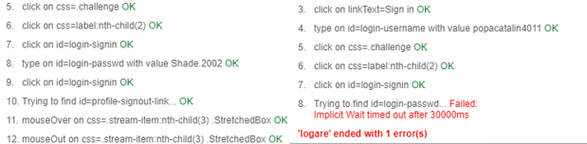

Figura 2 – Rezultatele primelelor teste

În continuare, se va realiza un test asupra delogării. Acest pas este simplu și ușor de realizat. Rezultatele testului sunt afișate în figura 3.

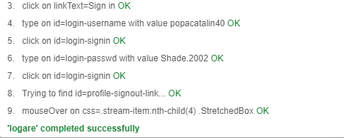

Figura 3 – Realizarea delogării

În urma realizării testul de delogare se observă că la fel a fost cu succes. Toți pașii au fost parcurși începând de la logare și până la delogare.

1. **Realizarea testului de editare a profilului de Yahoo**

Pentru realizare mai întâi este nevoie de logarea pe pagină în contul personal. După este nevoie de navigarea în cont peronal și de înregistrat testarea. Datele care vor fi modificare sunt afișate în figura 4.

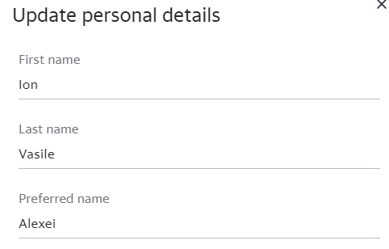

Figura 4 – Datele contului personal

În pasul următor, se va porni testul din Selenium și se va vedea statutul lui după finisarea testării totale. Apoi se va lua unul din pașii parcurși și se va schimba valorea din target. La dispoziție sunt prezenți mai mulți indentificatori, folosind CSS sau XPATH. Mai jos, în figura 5 este reprezentat exemplu efectuat.

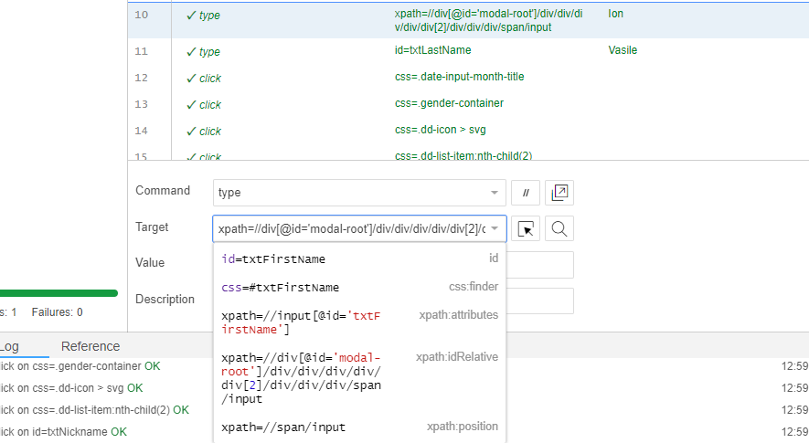

Figura 5 – Modificare Target

După realizarea schimbărilor în target, se efectuează din nou testul, pentru a verifica statutul lui. Rezultatul testului este ilustrat în figura 6.

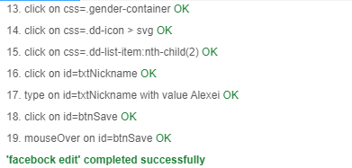

Figura 6 – Verificare test

Se observă, că după modificari, testul a returnat la fel un rezultat pozitiv, respectiv testul a fost executat cu succes. În continuare se poate de relizat mai multe testări asupra păginii, modificând de mai multe ori editarea datelor în contul personal și logarea sau delogarea.

**Concluzie**

Lucrarea de laborator s-a concentrat pe utilizarea Selenium IDE pe Chrome pentru dezvoltarea și realizarea de cazuri de test automate pe platforma Yahoo Mail. Procesul a implicat înregistrarea acțiunilor necesare pentru testare, inclusiv logarea și delogarea din contul personal, precum și editarea profilului. Testele au fost efectuate cu succes, demonstrând eficiența și utilitatea Selenium în automatizarea testelor web.